用例规约描述
Use Case Description
编号：TMP-UCD
版本 1.0

作者： | 何建霖 | 日期： | 2019.12.11
审批： |  | 日期：

变更记录

日期 | 版本 | 变更说明 | 作者
2019.12.11 | 1.0 | 创建用例规约描述 | 何建霖

填表说明
本文档的目的是依据《需求规格说明书》和原型，建立用例模型，并对用例模型进行具体描述。
《用例规约描述》是面向对象分析和设计的重要步骤。
《用例规约描述》需要进行评审。
《用例规约描述》是《需求规格说明书》的重要附件。

目录
1 引言 1
1.1 目的 1
1.2 定义 1
2 系统用例图 2
3 用例描述 3
3.1 用例名称 3
3.2 用例名称 3

引言
《用例规约描述》（Use Case Specification）是描述项目小组对项目进行需求分析得到的关于用户和系统之间交互作用的文本性描述文档。

目的
用例是关于用户和系统之间相互作用的文本性描述，从外部角度描述系统的行为，表达系统应该做什么。本文档通过用例规约描述，来进一步说明该系统需求，是下一阶段系统设计的基础，也是测试用例的重要依据。

定义
缩写、术语 | 解 释
actor | 参与者就是代表与系统进行交互的角色。
use case | 一个用例描述了为实现某个有价值的成果，在参与者与系统之间进行的交互。

系统用例图
画出系统的用例图。
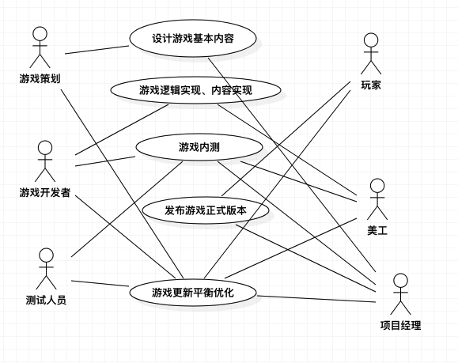

用例描述
对项目中的所有用例进行详细描述。

设计游戏基本内容
用例图：
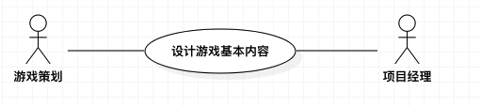

用例规约：
用例名称： | 设计游戏基本内容
用例ID： | 1
角色： | 游戏策划
涉众利益 | 游戏策划：希望能设计出可玩性好、受欢迎的游戏  游戏开发者、美工：希望游戏的制作具有可行性  玩家：希望能玩到有趣的游戏  项目经理：希望设计能满足预期
用例说明： | 游戏策划根据产品需要设计游戏内容、游戏逻辑等
前置条件： | 游戏的创意必须经过确认和认证
后置条件： | 游戏策划能准确完成预期的创意并给出可行的开发方案
基本事件流： | - 产品经理确定产品需求，将游戏的需求和主题告知游戏策划  - 游戏策划根据产品需求设计具体的游戏内容、游戏逻辑等
替代事件流： | *a.产品经理要求更改产品需求：  1.游戏策划在已有的方案上更改，如果不能更改，则重新设计游戏内容
异常事件流：
字段列表：
业务规则：
非功能性需求：
其他：

游戏逻辑实现、内容实现
用例图：
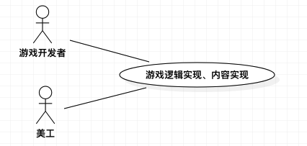

用例规约：
用例名称： | 游戏逻辑实现、内容实现
用例ID： | 2
角色： | 游戏开发者、美工
涉众利益 | 游戏策划：希望开发者和美工能按照自己的设计完成逻辑实现和内容实现  游戏开发者、美工：希望能开发出与游戏策划想法一致的游戏  玩家：希望能玩到有趣的游戏  项目经理：希望开发能满足预期
用例说明： | 游戏开发者和美工根据游戏策划的设计进行开发和制作
前置条件： | 游戏开发者和美工必须经过确认和认证
后置条件： | 游戏开发者和美工能准确开发出与预期的创意一致的产品
基本事件流： | 1.游戏开发者和美工根据游戏策划设计的游戏内容、游戏逻辑等进行开发制作
替代事件流： | *a.游戏策划更改游戏内容：  1.相关开发者回退开发内容，更新为新的内容
异常事件流：
字段列表：
业务规则：
非功能性需求：
其他：

游戏内测
用例图：
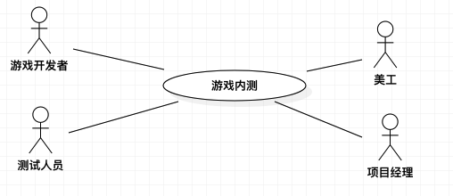

用例规约：
用例名称： | 游戏内测
用例ID： | 3
角色： | 游戏开发者、美工、测试人员、项目经理
涉众利益 | 游戏开发者、美工：希望游戏能完美运行  测试人员：希望能全面测试游戏的功能  玩家：希望能玩到功能完善的游戏  项目经理：希望能在测试阶段解决所有的问题，产品正式发布后不要发生错误
用例说明： | 测试人员对开发的游戏进行测试
前置条件： | 测试人员必须经过确认和认证
后置条件： | 测试人员能全面测试游戏的功能
基本事件流： | - 测试人员对游戏进行测试  - 游戏开发者和美工针对测试人员发现的问题进行修复
替代事件流： | 无
异常事件流：
字段列表：
业务规则：
非功能性需求：
其他：

发布游戏正式版本
用例图：
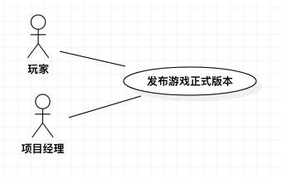

用例规约：
用例名称： | 发布游戏正式版本
用例ID： | 4
角色： | 项目经理、玩家
涉众利益 | 项目经理：希望游戏顺利发布  玩家：希望能流畅运行游戏
用例说明： | 项目经理发布游戏的正式版本
前置条件： | 项目经理必须经过确认和认证
后置条件： | 游戏的内容符合发布要求、游戏资源正常、游戏服务器正常
基本事件流： | - 产品经理发布游戏  - 玩家下载游戏，在自己的客户端运行
替代事件流： | 1a.游戏无法正常发布：  1.游戏开发者检测异常并修复，重新发布游戏正式版本
异常事件流：
字段列表：
业务规则：
非功能性需求：
其他：

游戏更新平衡优化
用例图：
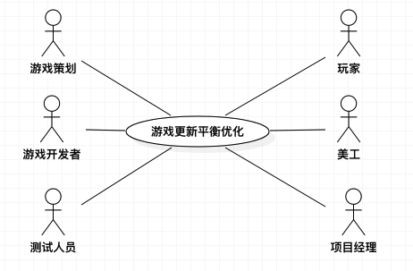

用例规约：
用例名称： | 游戏更新平衡优化
用例ID： | 5
角色： | 游戏策划、游戏开发者、测试人员、玩家、美工、项目经理
涉众利益 | 游戏策划：希望此次更新能提升游戏的平衡性  游戏开发者、美工：希望能实现策划的更新要求  测试人员：希望能全面测试更新的内容  玩家：希望能玩到更加公平的游戏  项目经理：希望游戏顺利更新
用例说明： | 游戏策划对游戏进行更新，发布更新版本
前置条件： | 游戏策划必须经过确认和认证
后置条件： | 游戏的内容符合发布要求、游戏资源正常、游戏服务器正常
基本事件流： | - 游戏策划提出更新方案  - 游戏开发者、美工对游戏相关内容进行修改  - 测试人员对游戏进行测试  - 项目经理发布更新版本
替代事件流： | 4a.游戏无法正常发布：  1.游戏开发者检测异常并修复，重新发布游戏正式版本
异常事件流：
字段列表：
业务规则：
非功能性需求：
其他：

